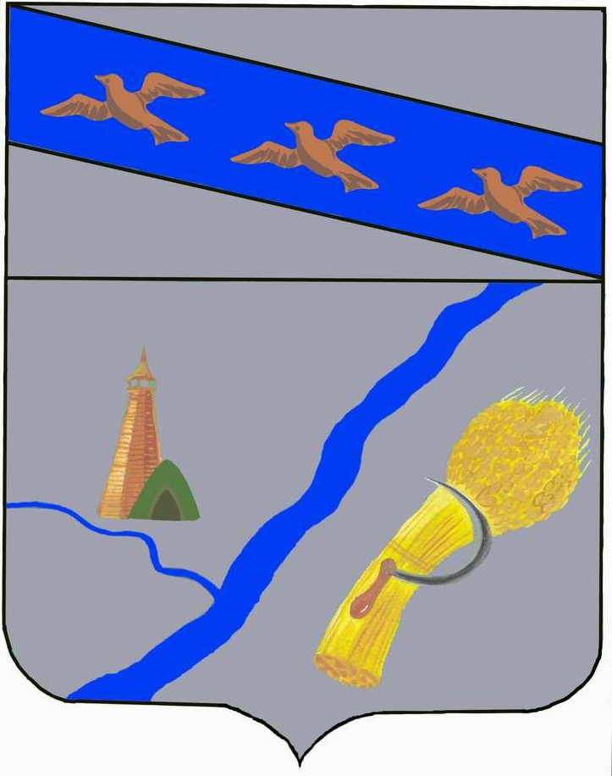
Администрация
Малолокнянский сельсовета
Суджанского района Курской области.
307835, с. Малая Локня, Суджанский район Курская область тел. 8 (47143) 3-27-46

ПРОЕКТ

ПОСТАНОВЛЕНИЕ

от 20 года №

О разработке муниципальной программы «Модернизация сети автомобильных дорог в муниципальном образовании «Малолокнянский сельсовет»

В соответствии с Федеральным законом от 06.10.2013 г.№131-ФЗ «Об общих принципах организации местного самоуправления в Российской Федерации, Бюджетным кодексом Российской Федерации , Уставом муниципального образования «Малолокнянский сельсовет» Суджанского района Курской области, Администрация Малолокнянского сельсовета Суджанского района Курской области
ПОСТАНОВЛЯЕТ:

1. Разработать муниципальную программу «Модернизация сети автомобильных дорог муниципального образования «Малолокнянский сельсовет».
2. Контроль за исполнением настоящего распоряжения оставляю за собой.
3. Настоящее Постановление подлежит официальному опубликованию (обнародованию) и вступает в силу с 1 января 2014 года.

Глава Малолокнянского сельсовета Чайкин М. Г.

Утверждена
постановлением Администрации
Малолокнянского сельсовета
от 20 года №

МУНИЦИПАЛЬНАЯ ПРОГРАММА
"МОДЕРНИЗАЦИЯ СЕТИ АВТОМОБИЛЬНЫХ ДОРОГ В
МУНИЦИПАЛЬНОМ ОБРАЗОВАНИИ

«МАЛОЛОКНЯНСКИЙ СЕЛЬСОВЕТ»

2013г.

ПАСПОРТ
Муниципальной программы «Модернизация сети автомобильных
дорог в муниципальном образовании
«Малолокнянский сельсовет»

Наименование Программы | «Модернизация сети автомобильных  дорог в муниципальном образовании  «Малолокнянский сельсовет» на 2014-2020гг.
Основной разработчик | Администрация Малолокнянского сельсовета Суджанского района Курской области
Подпрограммы Программы | «Обеспечение реализации муниципальной программы «Модернизация сети автомобильных дорог в муниципальном образовании «Малолокнянский сельсовет»
Цели и задачи Программы | Целями программы являются:  - Выполнение работ по ремонту автомобильных дорог местного значения и благоустройству населенных пунктов.  - Выполнение работ по строительству и реконструкции автомобильных дорог местного значения в границах поселения.  -Строительство новых дорог и повышение технического уровня существующих автомобильных дорог.  Программные мероприятия направлены на решение следующих задач:  -Ремонт, реконструкция и строительство автомобильных дорог общего пользования местного значения.  -Благоустройство населенных пунктов.
Важнейшие показатели Программы | - повышение уровня и улучшения социальных условий жизни населения;  - активизация экономической деятельности, содействие освоению новых территорий и ресурсов, расширение рынков сбыта продукции;  - снижение транспортной составляющей в цене товаров и услуг;  - улучшение транспортного обслуживания сельского хозяйства и населения,  проживающего в сельской местности, снижение негативного влияния дорожно-транспортного комплекса на окружающую среду.
Сроки и этапы реализации  Программы | Программа осуществляется в течение 2014 - 2020 годов в один этап
Перечень основных мероприятий Программы | Мероприятия сгруппированы по следующим  направлениям:  1.Ремонт, реконструкция, строительство автомобильных дорог общего пользования местного значения.  2. Благоустройство населенных пунктов.
Исполнители основных - мероприятий Программы | Администрация Малолокнянского сельсовета
Объемы и источники  финансирования Программы | Потребность в финансировании Программы составляет: 1131,92 тыс.руб.,  в от числе :  - в 2014 году – 319,60 тыс.руб.  - в 2015 году – 376,92 тыс.руб.  - в 2016 году – 435,40 тыс.руб.  - в 2017 году – 0,00 тыс.руб.  - в 2018 году - 0,00 тыс.руб.  - в 2019 году – 0,00 тыс.руб.  - в 2020 году – 0,00 тыс.руб.
Система организации контроля за исполнением Программы | Контроль за реализацией Программы осуществляет Администрация Малолокнянского сельсовета Суджанского района Курской области
Ожидаемые конечные результаты реализации Программы и показатели  эффективности реализации | Реализация Программы позволит:  1.Улучшить состояние автодорог местного значения.  2. Повысить уровень благоустройства населенных пунктов.

1. Основные цели и задачи Программы.

Программа разработана для достижения следующих основных целей:
1.Выполнение работ по капитальному ремонту и ремонту автомобильных дорог местного значения и благоустройству населенных пунктов.
2. Выполнение работ по строительству и реконструкции автомобильных дорог местного значения в границах поселения.
3. Строительство новых и повышение технического уровня существующих автомобильных дорог.

2.Сроки реализации и целевые показатели Программы.

Сроки и этапы реализации Программы 2014-2020 годы.

Программа осуществляется по следующим направлениям:

- Ремонт, капитальный ремонт, реконструкция, строительство автомобильных дорог общего пользования местного значения.
- Благоустройство населенных пунктов.

Целевыми индикаторами и показателями Программы, характеризующими эффективность реализации программных мероприятий, являются:
- протяженность автомобильных дорог общего пользования местного значения;
- протяженность автомобильных дорог общего пользования местного значения с твердым покрытием;
- протяженность автомобильных дорог, соответствующих нормативным требованиям к транспортно-эксплуатационным показателям;
- доля протяженности автомобильных дорог, соответствующих нормативным требованиям к транспортно-эксплуатационным показателям;
- обеспечение населенных пунктов постоянной связью по дорогам с твердым покрытием с сетью автомобильных дорог общего пользования ;
- количество построенных и реконструированных километров автомобильных дорог общего пользования местного значения;
- количество отремонтированных километров автомобильных дорог общего пользования местного значения.

3.Система программных мероприятий.

Мероприятия Программы направлены на улучшение транспортно-эксплуатационного состояния автомобильных дорог и условий движения на них, что позволит достигнуть сокращения количества дорожно-транспортных происшествий и снизить тяжесть их последствий. Мероприятия Программы позволят также уменьшить отрицательное воздействие автомобильного транспорта на окружающую среду. Наибольший эффект в повышении экологичности объектов дорожного хозяйства достигается при выполнении следующих мероприятий:
- обеспечение подъездов к сельским населенным пунктам по дорогам с твердым покрытием;
- обеспечение подъездов к центрам муниципальных образований;
- обеспечение подъездов к объектам социальной сферы;
- ремонт автомобильных дорог местного значения и благоустройство населенных пунктов муниципального образования.

В мероприятия по содержанию автомобильных дорог входят:

обеспечение безопасной эксплуатации автомобильных дорог;
обеспечение надлежащего зимнего содержания;
обеспечение круглогодичного комплексного содержания автомобильных дорог, совершенствование методов и материалов для содержания (в первую очередь зимнего);
совершенствование автодорожных покрытий, обустройства автомобильных дорог.

- Мероприятия Программы.

- Ремонт, капитальный ремонт, реконструкция, строительство автомобильных дорог общего пользования местного значения.
- Благоустройство населенных пунктов.

- Финансовое и ресурсное обеспечение Программы.

Финансирование мероприятий Программы осуществляется за счет средств областного и местного бюджетов.
Объем и структура бюджетного финансирования Программы носят прогнозный характер и подлежат ежегодному уточнению в соответствии с реальными возможностями областного и местного бюджетов с учетом фактического выполнения программных мероприятий в установленном порядке при формировании бюджетов на соответствующий финансовый год.
Потребность в финансировании Программы составляет: 1131,92 тыс.руб.,
в том числе :
- в 2014 году – 319,60 тыс.руб.
- в 2015 году – 376,92 тыс.руб.
- в 2016 году – 435,40 тыс.руб.
- в 2017 году – 0,00 тыс.руб.
- в 2018 году - 0,00 тыс.руб.
- в 2019 году – 0,00 тыс.руб.
- в 2020 году – 0,00 тыс.руб.

6.Механизм реализации и контроль за ходом выполнения Программы.
Заказчиком Программы является администрация Малолокнянского сельсовета. Реализация Программы предусматривает целевое использование средств в соответствии с поставленными задачами, регулярное проведение мониторинга достигаемых результатов и оценки эффективности расходования бюджетных средств.
Выполнение указанных мероприятий осуществляется в рамках областной Программы «Модернизация сети автомобильных дорог Курской области». Общее управление реализацией областной целевой программы осуществляет государственный заказчик – Дорожное управление Курской области. Общее управление реализацией Программы включает в себя:
координацию деятельности исполнителей, обеспечение согласованности действий по подготовке и реализации программных мероприятий, целевому и эффективному использованию средств областного и местного бюджетов;
нормативно-правовое и методическое обеспечение Программы;
подготовку предложений по составлению плана инвестиционных и текущих расходов на очередной период;
подготовку предложений по уточнению промежуточных сроков реализации мероприятий Программы и объемов их финансирования;
подготовку предложений по внесению изменений в мероприятия Программы в ходе ее реализации в пределах выделенного финансирования;
организацию и проведение торгов в соответствии с Федеральным законом от 21 июля 2005 года №94-ФЗ «О размещении заказов на поставки товаров, выполнение работ, оказание услуг для государственных и муниципальных нужд», отбор на конкурсной основе исполнителей программных мероприятий, заключение государственных контрактов;
осуществление государственного контроля за качеством дорожных работ, дорожно-строительных материалов;
мониторинг выполнения целевых показателей Программы;
экономический анализ эффективности программных мероприятий;
сбор оперативной отчетной информации. Подготовка и представление в установленном порядке квартальных и годовых отчетов.

